ЛГД-02 |  | Домик "Магазин"
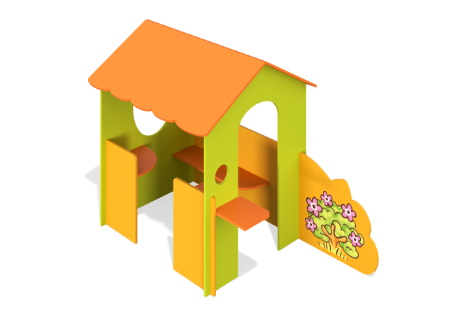

Размеры, мм: | 1200x2200x1650 | Вес, кг: | 75
Характеристики материалов
Материалы: влагостойкая березовая фанера, металл, акриловая краска, лак, порошковая краска.
Декоративные ограждающие элементы изготовлены из высокопрочной, влагостойкой березовой фанеры толщиной 21 мм. Ограждающие элементы собираются в паз.
Крыша беседки выполнена из высокопрочной, влагостойкой фанеры толщиной 15 мм.
Металлические опорные закладные элементы выполнены из круглой трубы диаметром 26,8 мм и длиной 250 мм. В верхней части опоры установлена П-образная пластина, с отверстиями 9 мм для крепления ограждающих элементов, с толщиной стенки 3 мм.
На фигурный выступ фанерного ограждения нанесены цветы, выполненные печатным способом с использованием атмосферостойких чернил отверждаемых ультрафиолетом.
Фанерные конструкции окрашены в 2 слоя акриловой краски и имеют специальное покрытие - антиграффити. Все имеющиеся металлические детали окрашены порошковой полиэфирной краской. Весь крепеж оцинкованный.
Комплектация:
беседка с крышей и декоративными элементами – 1 компл; скамья – 1 шт; столики – 2 шт; опорные элементы – 6 шт., комплект крепежей-1шт.

